Działalność muzeów w 2021 r.
W 2021 r. działalność prowadziło 939 muzeów i oddziałów muzealnych. Zwiedziło je 25,3 mln osób. Muzea prezentowały 2,5 tys. wystaw stałych oraz zorganizowały 3,6 tys. wystaw czasowych w kraju (w tym 33 wystawy z zagranicy).
51,9%
Wzrost liczby zwiedzających muzea i oddziały muzealne w porównaniu z 2020 r.

W 2021 r. podmioty kultury, w związku z trwającym w Polsce stanem epidemii, nadal funkcjonowały w warunkach czasowych ograniczeń. Obostrzenia w działalności podmiotów kultury miały różny zakres i formy, ale w porównaniu z rokiem wcześniejszym były mniej restrykcyjne.
70,5% muzeów i oddziałów muzealnych należało do sektora publicznego
Działalność prowadziło 939 muzeów i oddziałów muzealnych (932 w 2020 r.), z których 70,5% należało do sektora publicznego. Organizatorem zdecydowanej większości instytucji publicznych były jednostki samorządu terytorialnego (85,2%). W ramach sektora prywatnego organizatorami muzeów były najczęściej osoby fizyczne (54,9% prywatnych muzeów).
Muzea i oddziały muzealne zwiedziło 25,3 mln osób (o 51,9% więcej w porównaniu z rokiem poprzednim), w tym bezpłatnie 10,2 mln osób. Zorganizowane grupy młodzieży szkolnej stanowiły 8,0% ogółu zwiedzających (3,7% w 2020 r.). Największą popularnością wśród zwiedzających cieszyły się muzea prezentujące sztukę (63,3% ogółu zwiedzających), które odwiedziło 8,6 mln osób.
Muzea i oddziały muzealne zwiedziło 25,3 mln osób, w tym bezpłatnie 10,2 mln osób
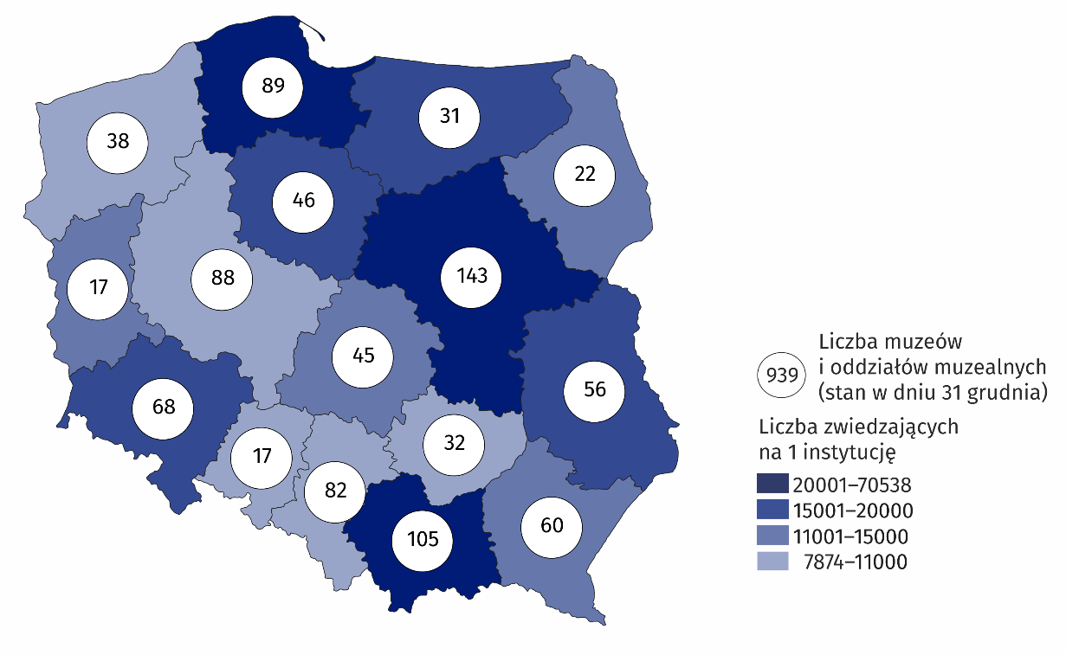
Mapa 1. Muzea i oddziały muzealne w 2021 r.
26,4% ogólnej liczby muzeów prowadziło działalność w województwach mazowieckim i małopolskim
Najwięcej muzeów, jak i zwiedzających odnotowano w województwie mazowieckim. Liczba zwiedzających na 1 000 ludności w województwie mazowieckim wyniosła 1 861 osób (w 2020 r. – 434 osoby).
W 2021 r. 38,6% muzeów i oddziałów muzealnych ograniczyło prowadzenie działalności kulturalnej z powodu COVID-19, tj. czasowo nie przygotowywało i nie udostępniało oferty kulturalnej dla odbiorców. Około 30% podmiotów wprowadziło ograniczenia w okresie od stycznia do maja, natomiast w kolejnych miesiącach roku ponad 90% muzeów i oddziałów muzealnych prowadziło działalność kulturalną bez ograniczeń. Muzea i oddziały muzealne realizowały część oferty poprzez Internet – w formie online podjęto działalność kulturalną i edukacyjną. Za pośrednictwem stron internetowych, portali społecznościowych oraz kanałów wideo w Internecie udostępniono m.in. 502 wystawy, które obejrzało 1,2 mln osób. Muzea i oddziały muzealne zorganizowały i udostępniły online 7,2 tys. imprez, w których wzięło udział 3,9 mln osób.
Przeważająca część muzeów zorganizowała nieodpłatne zwiedzanie w ramach „Nocy Muzeów”. Z tej formy zwiedzania skorzystało ponad 160,5 tys. osób (w 2020 r. – 18,4 tys.). Najchętniej odwiedzane podczas „Nocy Muzeów” były muzea historyczne, które zwiedziło 80,3 tys. osób (w 2020 r. – 16,1 tys.).
Łączna liczba zbiorów muzealnych, według stanu na koniec 2021 r., wyniosła 20,1 mln sztuk. W porównaniu z 2020 r. liczba zbiorów muzealnych wzrosła o 3,8%. Dominowały muzealia z dziedziny archeologii (25,2%), natomiast najmniej liczną dziedzinę stanowiły eksponaty z dziedziny geologii i kartografii (po 0,2%). Największą liczbę zbiorów muzealnych zgromadziły muzea interdyscyplinarne (29,9% ogółu zbiorów muzealnych).
Liczba zbiorów muzealnych wzrosła o 3,8% w ujęciu rocznym
Muzea zorganizowały 2 529 wystaw stałych (w 2020 r. – 2 445) oraz 3 569 wystaw czasowych (w 2020 r. – 3 000), w tym 33 wystawy z zagranicy. W porównaniu z 2020 r. liczba wystaw czasowych wzrosła o 19,0%, a wystaw stałych – o 3,3%. Najwięcej wystaw czasowych (1,3 tys.) zorganizowały muzea historyczne.

Wykres 1. Struktura muzealiów według dyscyplin w 2021 r.

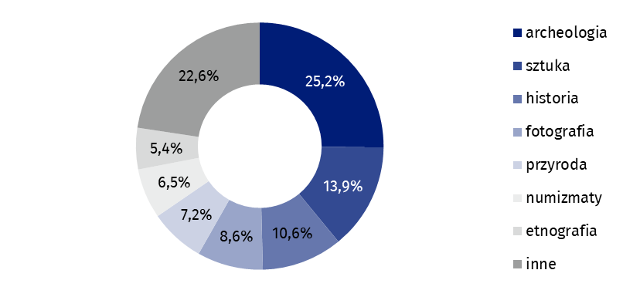
Stan w dniu 31 grudnia
Poza działalnością wystawienniczą w 2021 r. muzea zorganizowały również 75,6 tys. imprez, w których uczestniczyło 3,0 mln osób. Najwięcej zorganizowano lekcji muzealnych – 48,4 tys., w których brało udział 0,9 mln osób.
Liczba imprez kulturalnych i edukacyjnych wzrosła o 54,7% w porównaniu z rokiem poprzednim

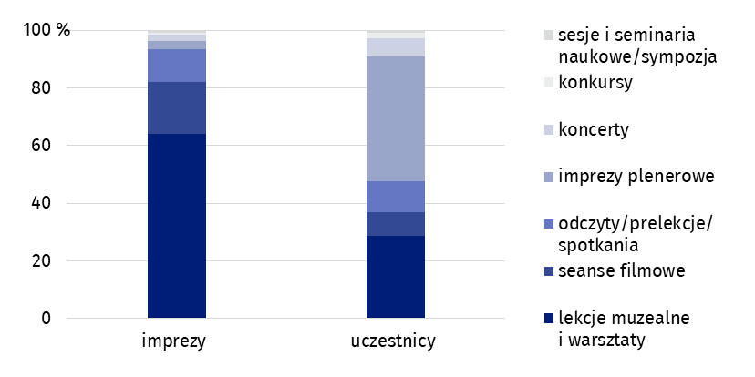
Wykres 2. Struktura działalności kulturalnej i edukacyjnej muzeów i oddziałów muzealnych w 2021 r.
W przypadku cytowania danych Głównego Urzędu Statystycznego prosimy o zamieszczenie informacji: „Źródło danych GUS”, a w przypadku publikowania obliczeń dokonanych na danych opublikowanych przez GUS prosimy o zamieszczenie informacji: „Opracowanie własne na podstawie danych GUS”.

Opracowanie merytoryczne:  Urząd Statystyczny w Krakowie  Dyrektor Agnieszka Szlubowska  Tel: 12 420 40 50 | Rozpowszechnianie:  Rzecznik Prasowy Prezesa GUS  Karolina Banaszek  Tel: 695 255 011
Wydział Współpracy z Mediami  Tel: 22 608 38 04  e-mail: obslugaprasowa@stat.gov.pl |   stat.gov.pl

@GUS_STAT

@GlownyUrzadStatystyczny

gus_stat

glownyurzadstatystycznygus

glownyurzadstatystyczny
Powiązane opracowania
Kultura w 2020 r.
Działalność muzeów w 2020 roku
Ważniejsze pojęcia dostępne w słowniku
Muzeum
Oddział muzeum
Organizator jednostki
Lekcja muzealna
Muzealia
Wystawa czasowa
Wystawa stała
Zwiedzający

Począwszy od danych za 2020 r. do muzeów zaliczane są wyłącznie muzea, które działają w oparciu o uzgodniony z ministrem właściwym do spraw kultury i ochrony dziedzictwa narodowego statut bądź regulamin, zgodnie z art. 6 ustawy z dnia 21 listopada 1996 r. o muzeach (Dz. U. z 2012 r. poz. 987, z późn. zm.).

